Übersicht | X-tanken | Menü | Programme | Glossar | Themen | FAQ | Update

X-tanken

Bezeichnungen für Steueramt [tsstebez]
in diesem Programm können Sie die Steuerämter für Ihre freigeschalteten Länder anlegen.
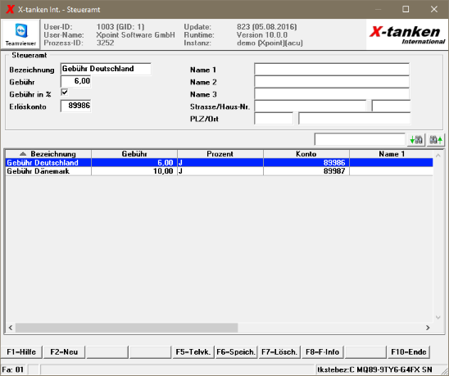

Beschreibung der Programmkomponenten

Bezeichnung
Geben Sie hier die Bezeichnung für das Steueramt ein.

Gebühr
Geben Sie hier die Gebühr, die für die Dienstleistung des Reverse-Charge-Verfahren entrichtet werden soll, an.

Gebühr in %
Entscheiden Sie hier, ob die zu entrichtende Gebühr in Prozent angewendet werden soll.

Sachkonto
Tragen Sie hier das Sachkonto für die zu entrichtende Gebühr ein.

Name 1/2/3
Tragen Sie hier die Namen 1/2/3 des Steueramtes ein.

Straße/Haus-Nr.
Geben Sie hier die Straße sowie Hausnummer des Steueramtes ein.

PLZ/Ort
Legen Sie hier die Postleitzahl und den Ort des Steueramten an.

Tabelle

Kontextmenü
Menüpunkt | Beschreibung
Änderungshistorie | Rufen Sie hier die Änderungshistorie zu diesem Steueramt auf.

Programmablauf/Programmfunktion

[F2] Neu
Legen Sie durch einen Klick auf den [F2]-Button einen neuen Eintrag an.

[F6] Speichern
Speichern Sie durch die Betätigung der [F6]-Taste Änderungen an einem Eintrag ab.

[F7] Löschen
Löschen Sie mithilfe der [F7]-Taste den ausgewählten Eintrag.

Übersicht | X-tanken | Menü | Programme | Glossar | Themen | FAQ | Update

